1.5 Сетевой уровень. Работа с маршрутизатором. IP-адрес
Что вы узнаете
Сетевой уровень
Сетевой уровень отвечает за объединение групп устройств в одну сеть.
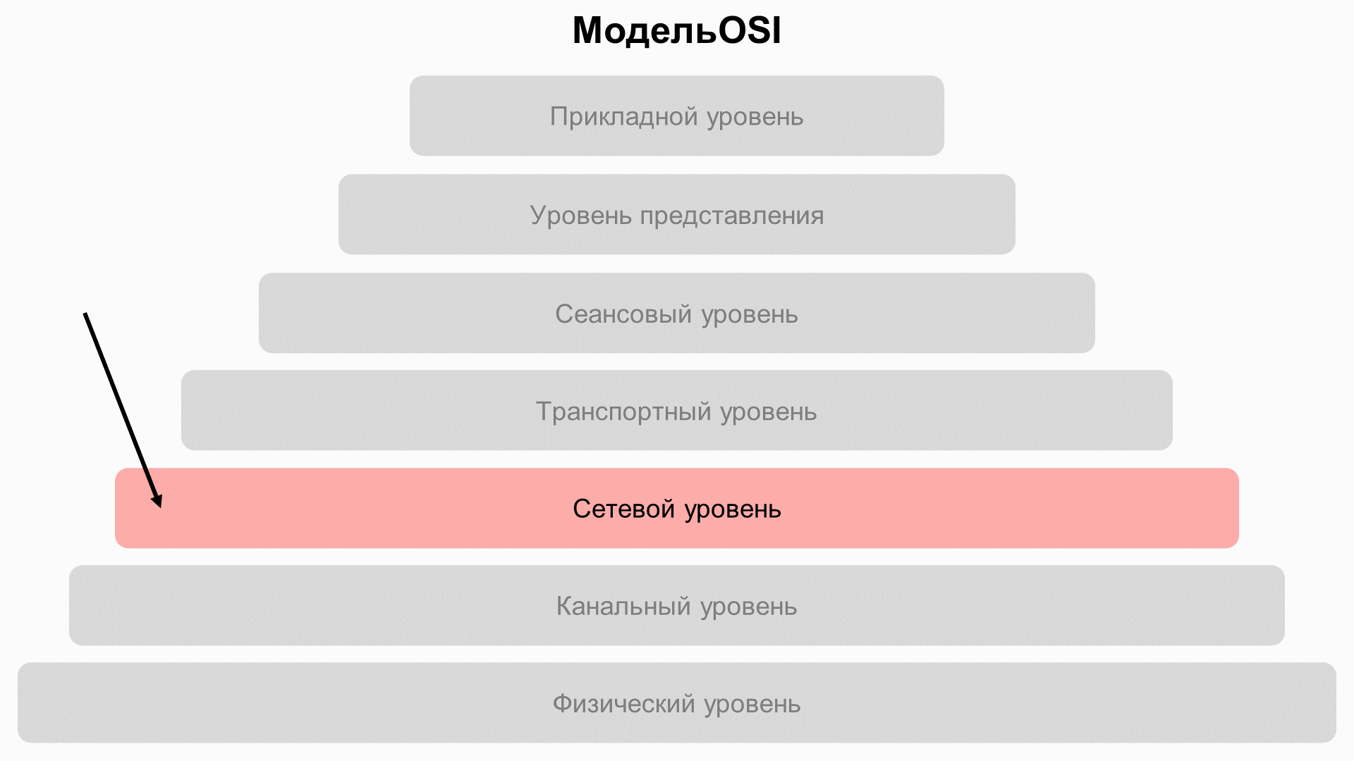
Чтобы понять принцип работы сетевого уровня, давайте вспомним, что происходит на физическом и канальном уровнях:
Физический уровень соединяет любые устройства средами передачи данных. Например, с помощью кабеля или Wi-Fi.
Канальный уровень объединяет несколько устройств в одну частную сеть. Например, с помощью коммутатора.
Сетевой уровень объединяет эти сети.
Доступ в интернет — это сетевой уровень. Давайте вспомним, что такое интернет. Слово образовалось от двух других: inter (от internacional — всемирный, международный) и net (сеть). Другие названия: Паутина, Сеть.
Интернет объединяет компьютерные сети разной тематики, от баз данных до сайтов с текстами, и позволяет хранить и передавать информацию. Мы становимся частью интернета, как только подключаемся к нему, и происходит это именно на сетевом уровне модели OSI.
На сетевом уровне для определения того, кто именно подключился к интернету, используют уникальный IP-адрес, как, например, на канальном уровне для идентификации устройства используют МАС-адрес. Далее мы поговорим об IP-адресе подробнее.

IP-адрес
Каждому работающему по сети устройству (телефону, компьютеру, сетевому принтеру, серверу) присваивается уникальный сетевой адрес.
IP-адрес (Internet Protocol — адрес) — это адрес устройства в интернете. Он представляет собой набор правил (протоколов) и используется для адресации и передачи данных по сети.
IP-адреса классифицируют в зависимости от:
- протоколов (правил), регулирующих формат данных,
- назначения IP-адреса,
- сменяемости IP-адреса.
Разберём каждую классификацию подробнее.
Существует два набора протоколов передачи данных. Их ключевое отличие — количество допустимых адресов:
- IPv4 — содержит 4,3 миллиарда адресов,
- IPv6 — содержит 79 228 162 514 264 337 593 543 950 336 октиллионов адресов.
Остановимся на IPv4-адресе, который повсеместно используется при работе с сетями.
Все данные, которые устройства передают друг другу, попадают на физический уровень, где преобразуются в единицы и нули, понятные компьютеру. Поэтому на физическом уровне IPv4-адрес представляет собой серию из 32 двоичных бит (единиц и нулей).
IP-адрес мог бы выглядеть так:
11010101 10110100 11000001 00000011
Но так как человек плохо воспринимает большой однородный ряд чисел, его разделили на 4 байта (1 байт = 8 бит), и получилась следующая последовательность:
11100010.10100010.00101011.10011110
В данном случае выделены 4 байта — 11100010, 10100010, 00101011 и 10011110.
Это не сильно облегчило жизнь, поэтому их решили перевести в привычную нам последовательность из четырёх чисел в десятичной системе.
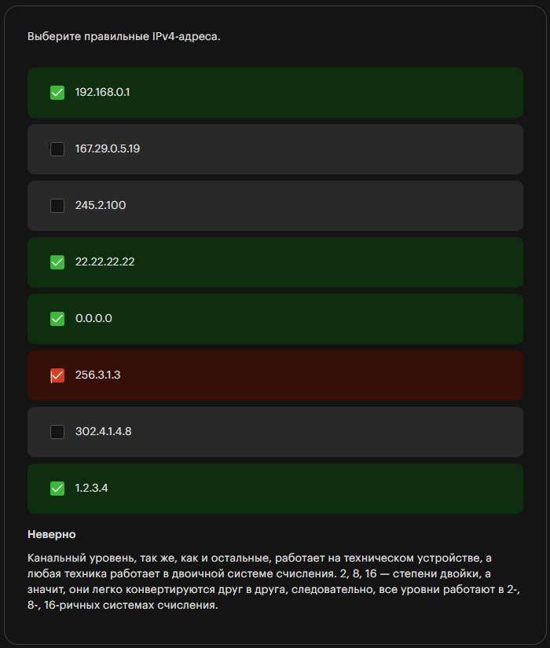

Получение IP-адреса
Допустим, вы хотите поработать в сети интернет. Для этого вам понадобится сервер.
Сервер (от англ. server — обслуживающий) — сетевой компьютер, который обрабатывает запросы от других компьютеров в локальной или глобальной сети.
Как правило, сервер находится отдельно от других компьютеров, подключённых к единой сети, и работает автономно, без участия человека, за исключением первичной настройки. Также сервер — это программное обеспечение, обрабатывающее пользовательские запросы.
Чтобы сотрудники вашей компании могли работать в интернете, вам надо дать доступ к серверу всем пользователям интернета. Для этого нужно получить публичный IP-адрес. О том, как его получить, мы поговорим далее.

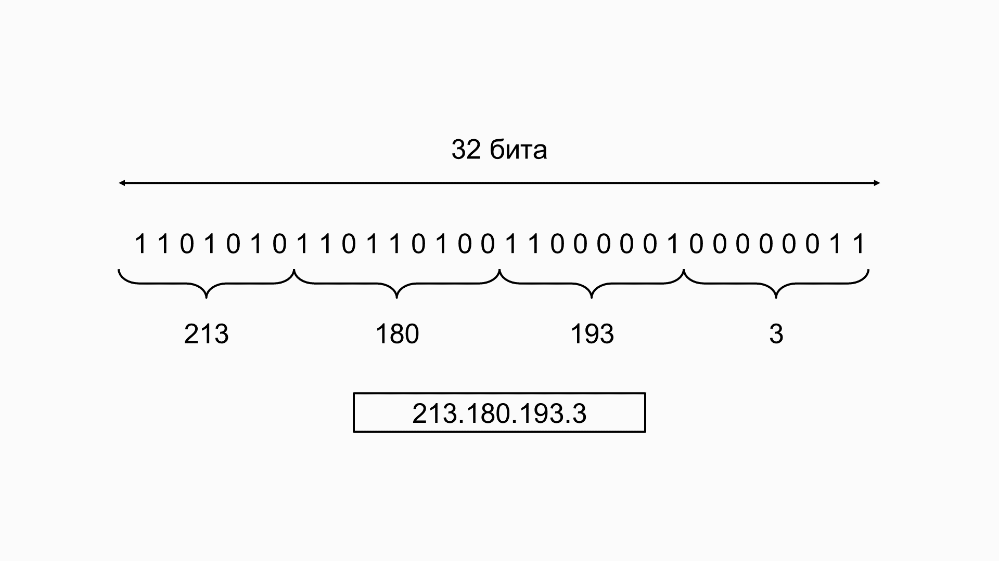
Для этого нужно перевести каждый выделенный байт из двоичной системы счисления в десятичную с помощью калькулятора. Тогда получится, что:
- 11010101 в двоичной системе — это 213 в десятичной,
- 10110100 — это 180,
- 11000001 — это 193,
- 00000011 — это 3.
В итоге получается последовательность 213.180.193.3. Это и есть IP-адрес.
Выделяя байты, мы разделили число на 4 разряда (4 блока чисел). Этот блок получил название «октет» (от лат. octo — восемь), потому что изначально содержал 8 битов (символов). Максимальное возможное число в любом октете — 255, а минимальное — 0.
По такой схеме адресации можно создать более 4 миллиардов IP-адресов. Этот пул (набор) адресов закончился в 2011 году. Поэтому люди стали переходить на IPv6, но очень медленно. О причинах медленного перехода мы поговорим на другом занятии.
IP-адреса также классифицируют в зависимости от их назначения:
- Внутренний IP (он же частный, локальный, «серый») — находится в диапазоне, не имеющем доступа к интернету. Такие адреса используются в локальных сетях и контролируются только администраторами данных сетей.
- Внешний IP (он же публичный, глобальный, «белый») — присваивается только одному конкретному компьютеру. Доступ к компьютеру с таким адресом можно получить из любой точки глобальной сети, а «общение» с внешними серверами и другими компьютерами происходит напрямую, от устройства к устройству. Ответственность за использование публичного IP-адреса лежит на пользователе.
Специалистам по сетям чаще приходится работать с частными адресами. В 90% случаев сетевики настраивают внутреннюю сеть и быстро внешнюю. Это связано с тем, что за внутреннюю сеть несёт ответственность её администратор, а внешние адреса — просто ссылки, подобные тем, что ведут на сайт.
В зависимости от сменяемости выделяют статический и динамический IP-адреса:
- Статический IP-адрес — постоянный адрес, который назначается при подключении устройства к сети. Этот адрес имеют все сайты, потому что он позволяет пользователю получить доступ к тому же серверу, что и ранее.
- Динамический IP-адрес — это адрес, который меняется при каждом новом подключении устройства к сети. Такой адрес «выдаётся» пользователю на время, а потом провайдер присваивает его другому пользователю, поскольку набор IP-адресов ограничен.
Теперь вы знаете, что такое IP-адрес, как он выглядит, для чего нужен и какие типы IP-адресов существуют. Осталось понять, как его получить. Об этом мы поговорим далее.

Маршрутизатор
Маршрутизатор (роутер, от англ. route — маршрут) — это устройство, работающее на третьем уровне.
Задача маршрутизатора — объединять все устройства в интернете сетями. Маршрутизатор хранит адреса устройств по всему интернету и может соединять их между собой, так как на этом уровне работает IP-адрес.
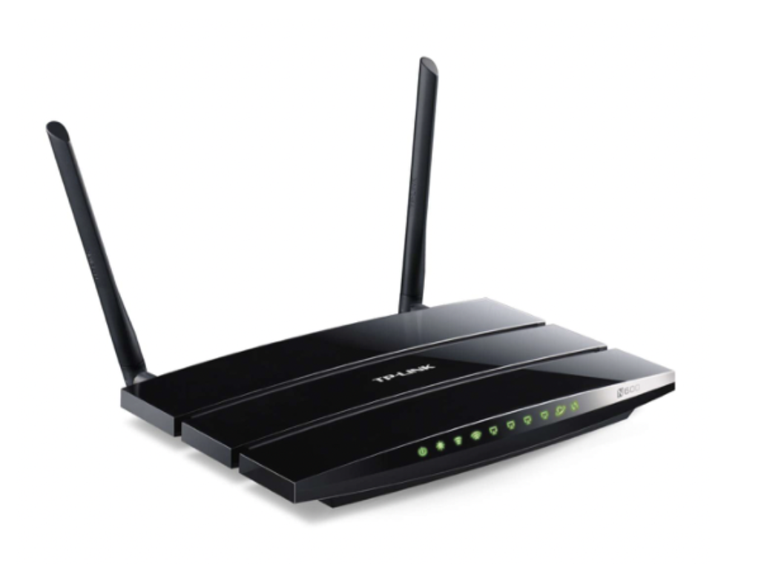
Маршрутизатор. Источник: Акадо.Москва
Он объединяет устройства на других уровнях. Давайте вспомним, что это за устройства и какую функцию они выполняют:
- Медный кабель, Wi-Fi — соединяют любые устройства между собой.
- Коммутатор — объединяет несколько устройств в одну частную сеть.
- Маршрутизатор — объединяет эти сети воедино.
Схематично это выглядит так:
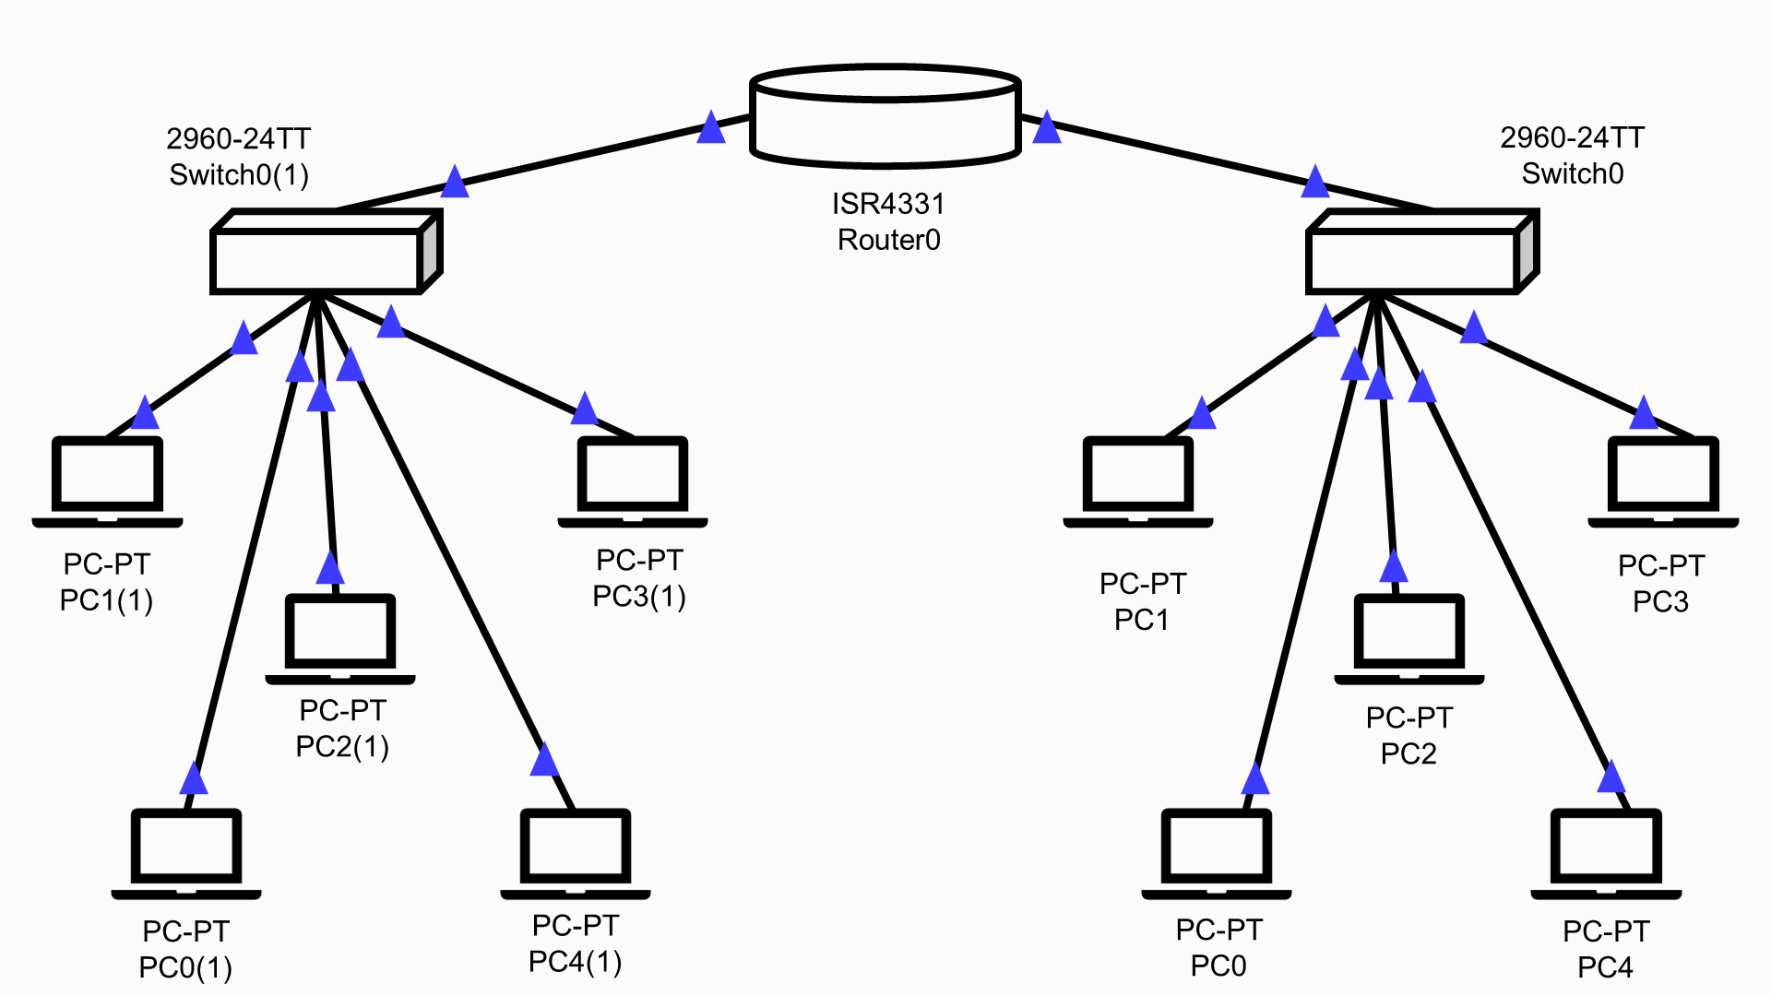
Как вы помните, каждый уровень модели OSI работает со своим типом данных:
- физический уровень работает с битами,
- канальный уровень — с кадром (фреймом),
- сетевой уровень — с пакетом данных.
Пакет данных — это набор данных, которые отправляют по сети с одного компьютера или устройства на другое. Пакет содержит источник, пункт назначения, размер, тип и другую полезную информацию, которая помогает доставить его до места назначения и прочитать.
Так как маршрутизатор — устройство «на границе» сетей, он выполняет функции защиты и контроля. Аналогом маршрутизатора в реальной жизни можно назвать аэропорт, в котором происходят различные операции:
- контроль паспортов — проверка пакетов,
- взвешивание багажа — измерение размера пакета,
- разрешение на вылет — время жизни пакета,
- определение компании, которая будет вас перевозить, — выбор транспортного протокола для пакета.
Маршрутизатор связывает несколько сетей между собой, при этом взаимодействующие устройства могут находиться далеко друг от друга, что расширяет возможности передачи данных.
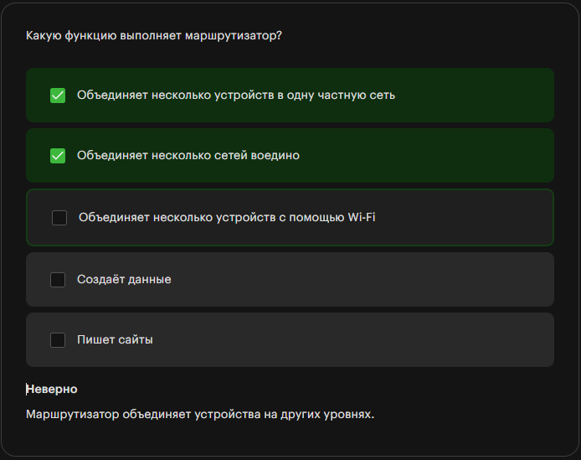

Итоги
На этом занятии вы узнали:
- зачем нужен сетевой уровень и как он работает;
- что такое IP-адрес, в какой форме он записывается и как его получить;
- какие варианты устройств работают на этом уровне и в чём их функция.
Таким образом, сетевой уровень отвечает за объединение групп устройств в одну сеть, а главное устройство третьего уровня — роутер.
На следующем занятии мы рассмотрим примеры, в которых используют канальный и сетевой уровни и совмещают их.

